1. Klik Create new virtual machine dan pilih

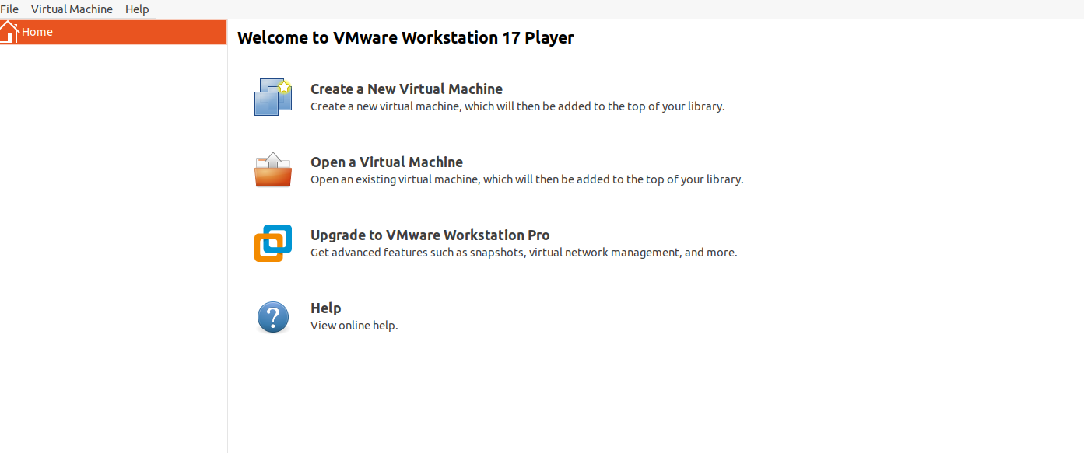

1. masukan file ubuntu yang telah di download

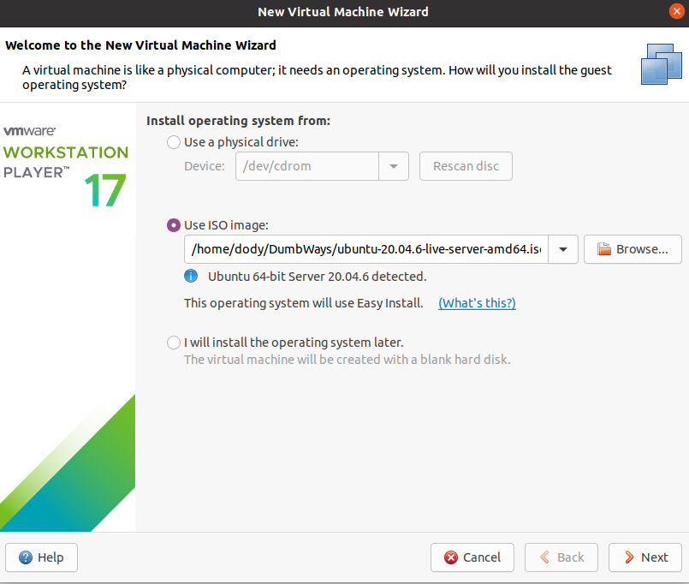

1. masukan username dan password sesuai keinginan

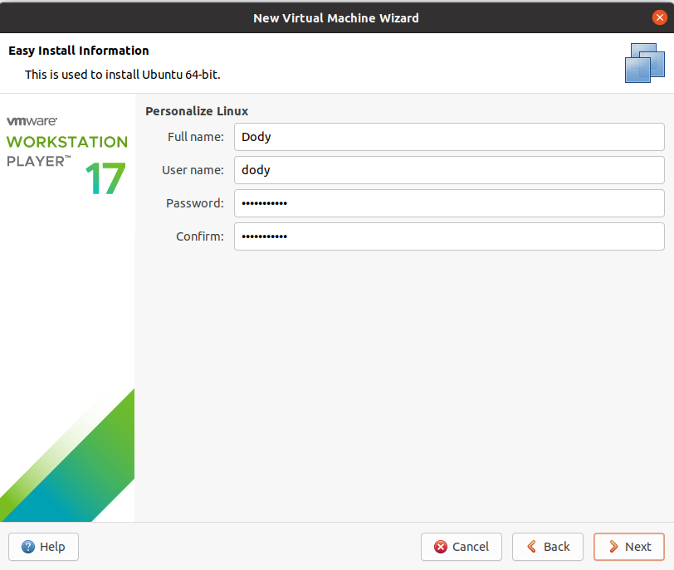

1. pilih lokasi penyimpanan

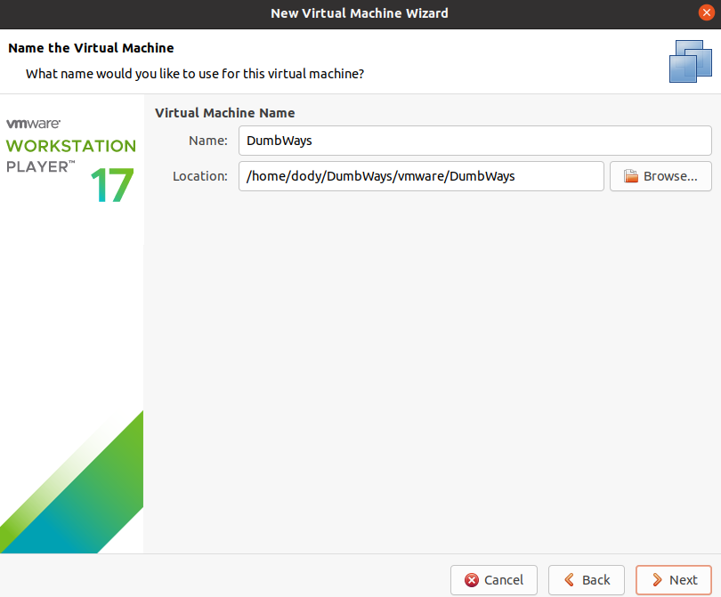

1. pilih storage sesuai keinginan  
   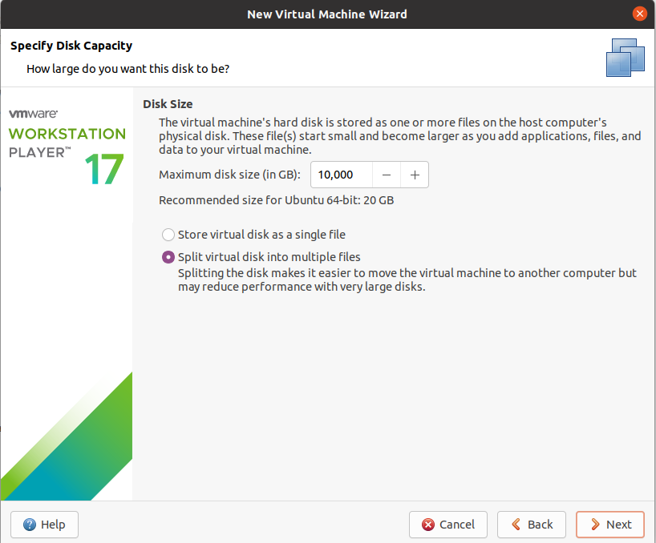
2. kemudian pilih customize  
   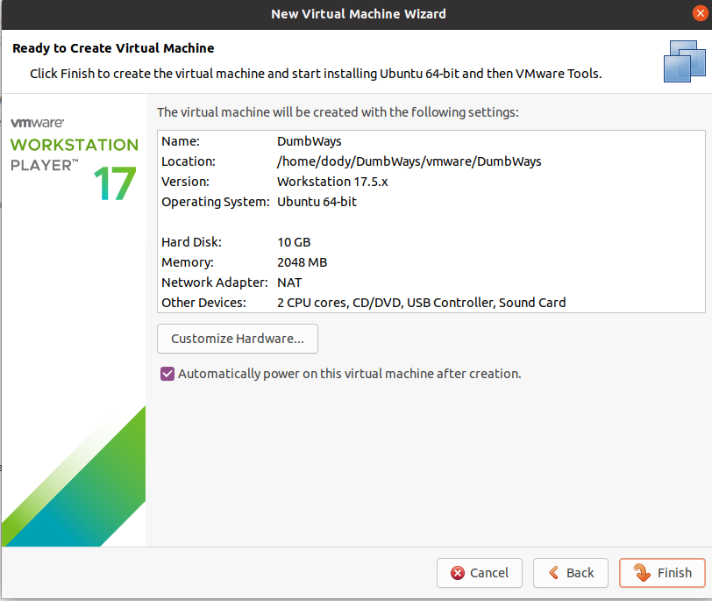

pilih memory yang diinginkan

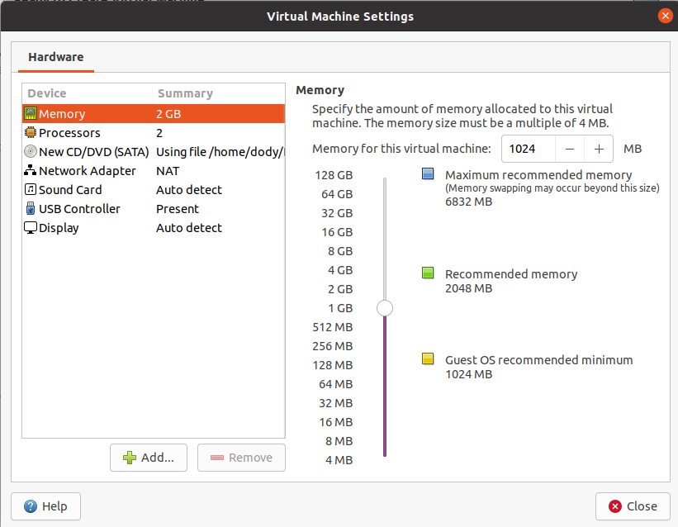

kemudian pilih Nework Adapter, klik “Connect at power” dan juga “Bridged”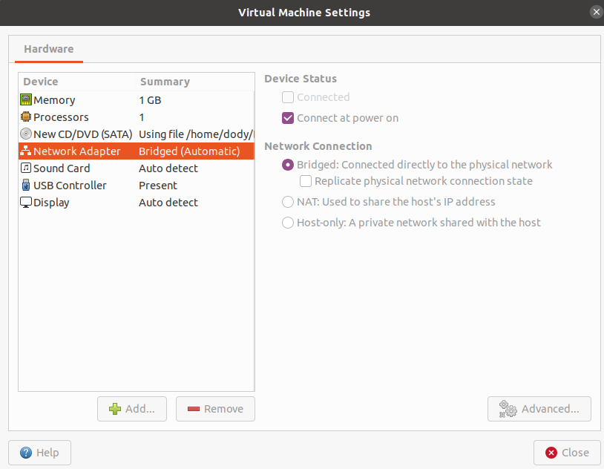

1. kemudian akan berubah seperti ini dan klik finish jika sudah berubah  
   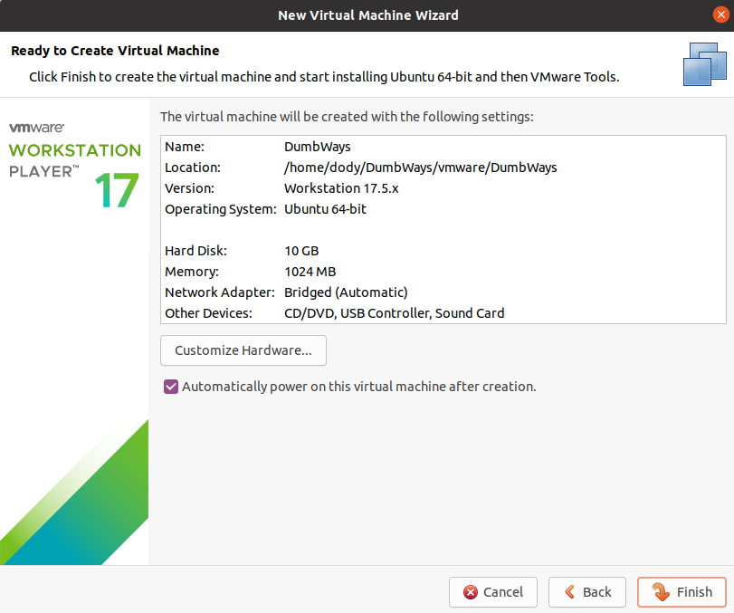
2. pilih bahasa yang diinginkan

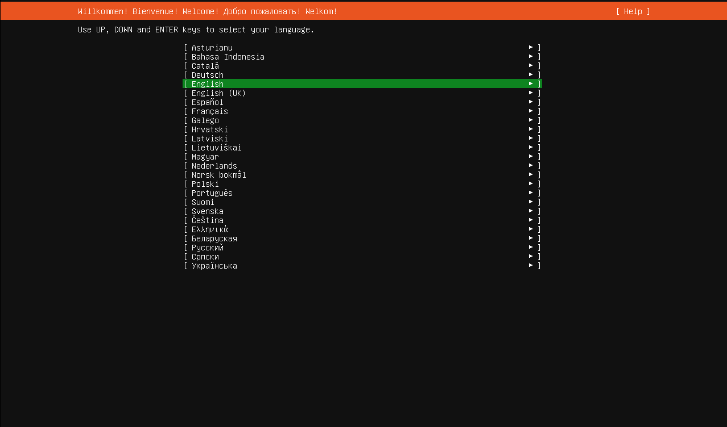

1. pilih “Custome storage layout” untuk mengatur storage yang ingin kita gunakan kemudian klik “done”

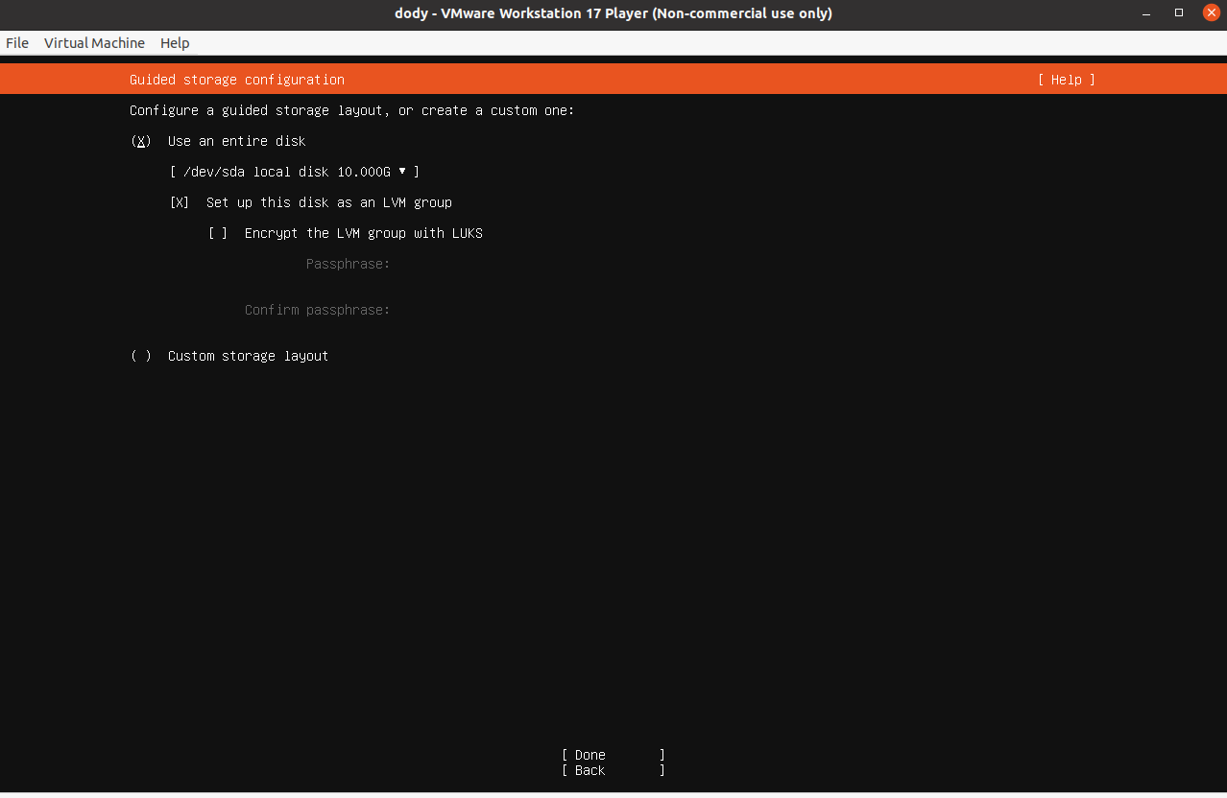

1. atur memori dan swap yang diinginkan disini saya memilih partisi 8G dan “swap” yaitu sebagai ram tambahannya “1G”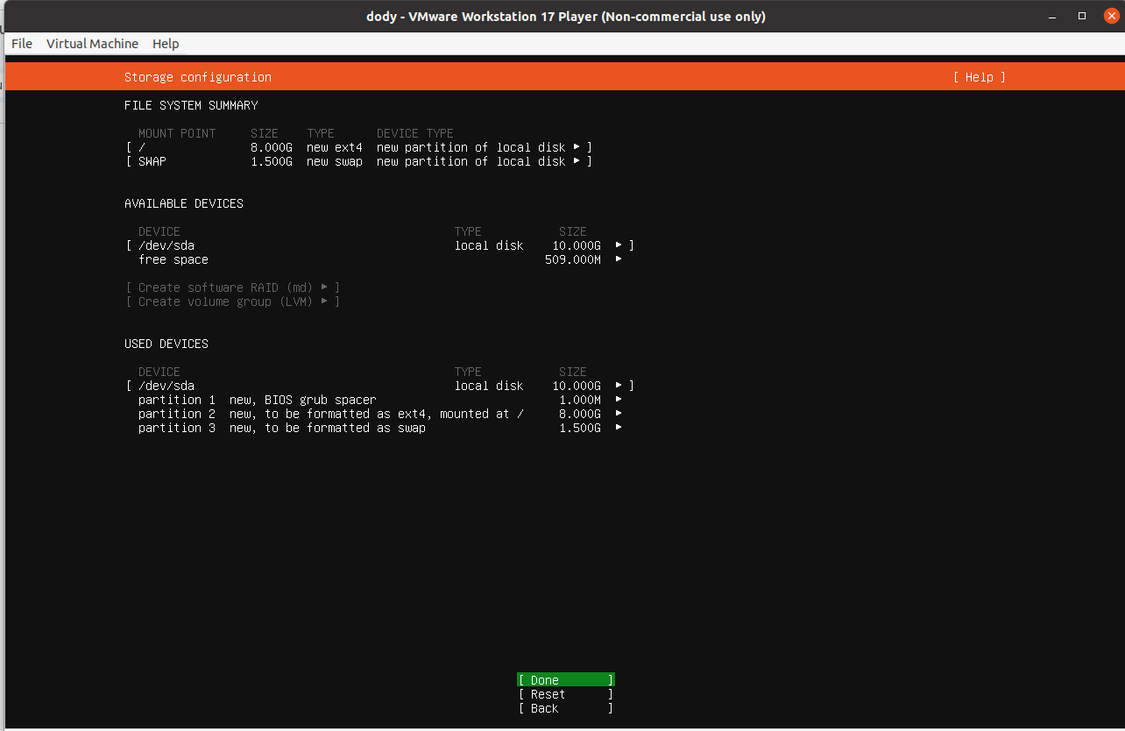
2. akan muncul tampilan notifikasi seperti ini yang artinya ketika kita sudah selesai melakukan setup ketika klik “continue” tidak akan bisa kembali lagi

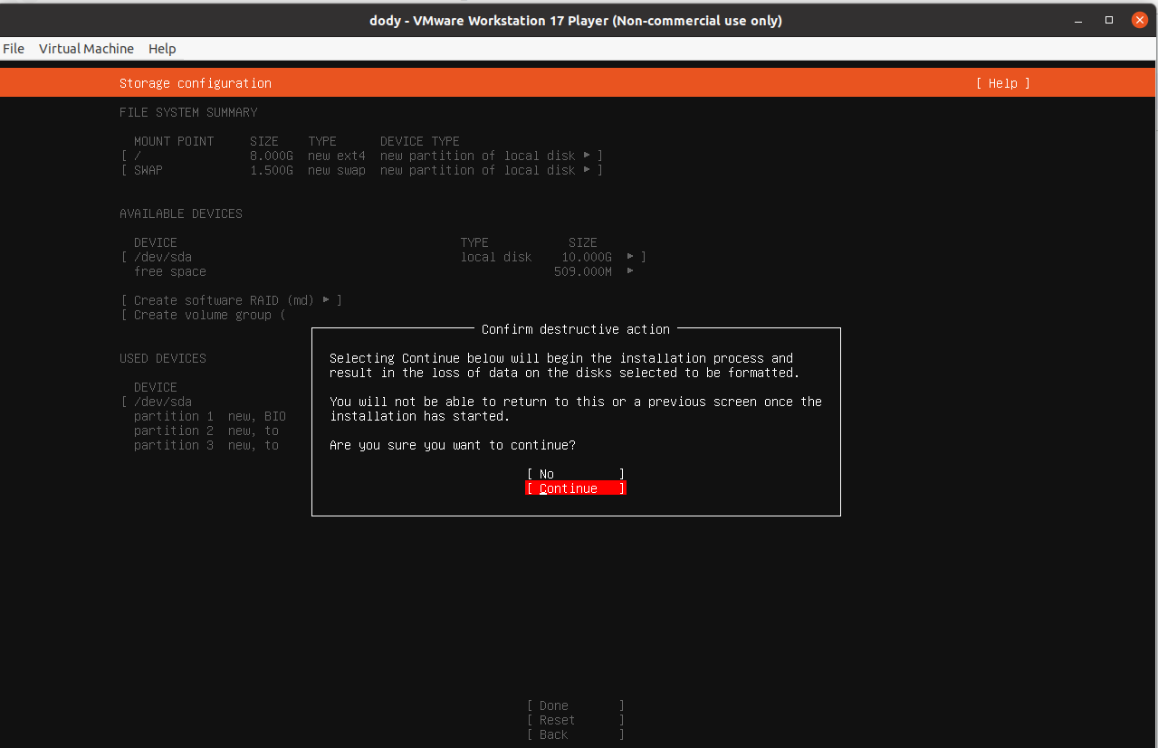

1. isi setup sesuai keinginan

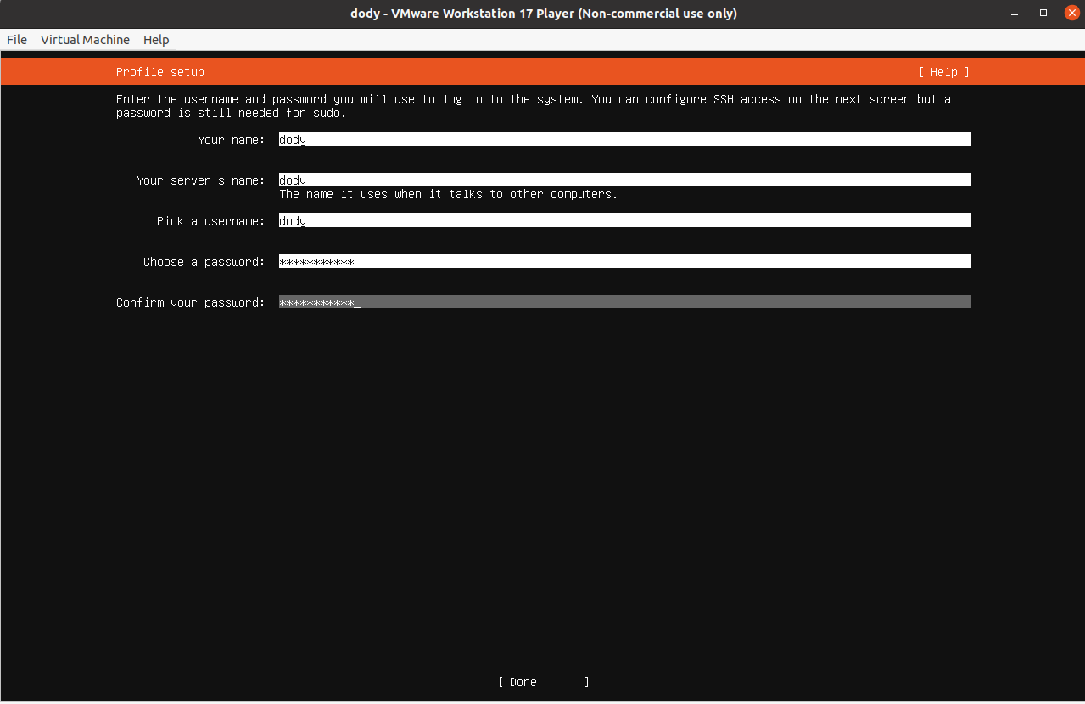

1. pilih “install open ssh” kemudian langsung ke “done”

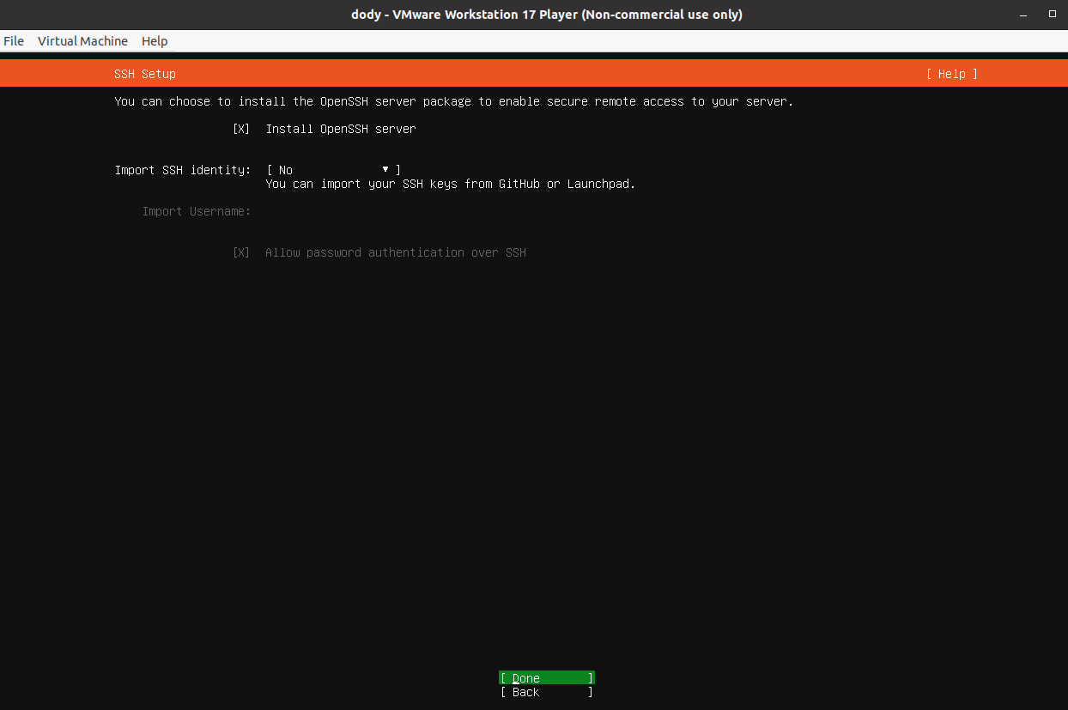

1. Tunggu sampai install selesai, setelah itu akan muncul “Reboot now” kemudian klik

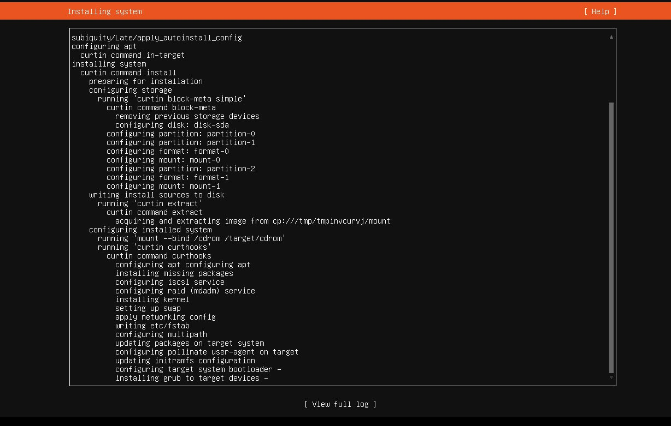

1. Langkah terakhir kita coba ping 8.8.8.8 maka akan menghasilkan berikut  
   